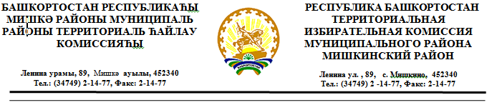

РЕШЕНИЕ

от 24 июля 2020 года № 140/1-2

О регистрации Ермолаева Леонида Ильича кандидатом в депутаты Совета сельского поселения Большесухоязовский сельсовет муниципального района Мишкинский район Республики Башкортостан по одномандатному избирательному округу №4
Проверив соответствие порядка выдвижения Ермолаева Леонида Ильича кандидатом в депутаты Совета сельского поселения Большесухоязовский сельсовет муниципального района Мишкинский район Республики Башкортостан, а также документы, представленные кандидатом, требованиям Кодекса Республики Башкортостан о выборах, в соответствии со статьями 25, 44, 46, 48, 51, 71, 72 Кодекса Республики Башкортостан о выборах территориальная избирательная комиссия муниципального района Мишкинский район Республики Башкортостан, на которую постановлением Центральной избирательной комиссии Республики Башкортостан №130/236-5 от 11 декабря 2015 года возложены полномочия избирательной комиссии сельского поселения Большесухоязовский сельсовет муниципального района Мишкинский район Республики Башкортостан, решила:
1.Зарегистрировать Ермолаева Леонида Ильича, дата рождения 06 октября 1982 года, образование среднее, ГУСП МТС «Центральная», водитель, выдвинутого Башкортостанским региональным отделением Всероссийской политической партии «ЕДИНАЯ РОССИЯ», кандидатом в депутаты Совета сельского поселения Большесухоязовский сельсовет муниципального района Мишкинский район Республики Башкортостан по одномандатному избирательному округу №4.
Дата и время регистрации 24 июля 2020 года в 12 час. 10 мин.
2.Выдать зарегистрированному кандидату Ермолаеву Леониду Ильичу удостоверение установленного образца.
3.Настоящее решение довести до сведения избирателей посредством опубликования на официальном сайте администрации муниципального района Мишкинский район Республики Башкортостан, на стенде территориальной избирательной комиссии.

МП | Председатель территориальной избирательной комиссии | ______________  ^{(подпись)} |  | Яфаев Р.Р.
 | Секретарь территориальной избирательной комиссии | ______________  ^{(подпись)} |  | Арсланова А.Ф.

